关 于 缴 纳 **年专 利 年 费 的 通 知

办理期限：**月

专利授权后，每年需缴纳相应的年费。如果没按规定时间缴纳或缴纳数额不足的，可以在年费期满之日起6个月内补缴，同时缴纳相应数额的滞纳金。超过6个月专利权丧失。
学校将于*年*月*日-*月*日期间，开展*年度专利年费缴纳工作，请发明人按以下方式办理手续。

一、进入专利局信息查询系统

步骤1.通过以下网址登录查询系统
通过http://cpquery.sipo.gov.cn/ 进入“公众查询”通道；
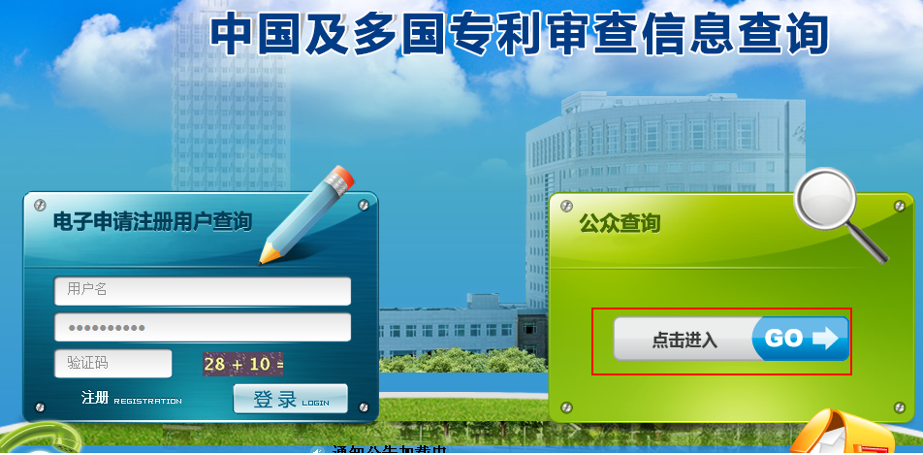

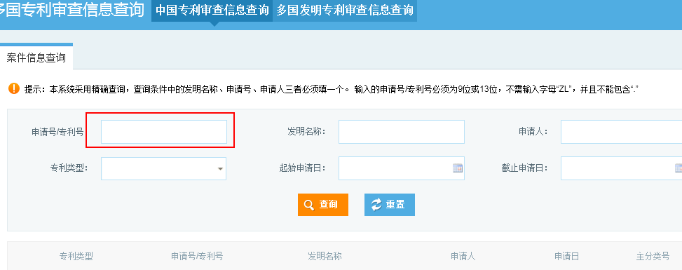

步骤2.输入专利号
输入时省略专利号中的小数点，并删除所有空格，字母X要使用大写
以专利号：ZL201010255222.X为例，输入 201010255222X，点“查询”，出现以下界面
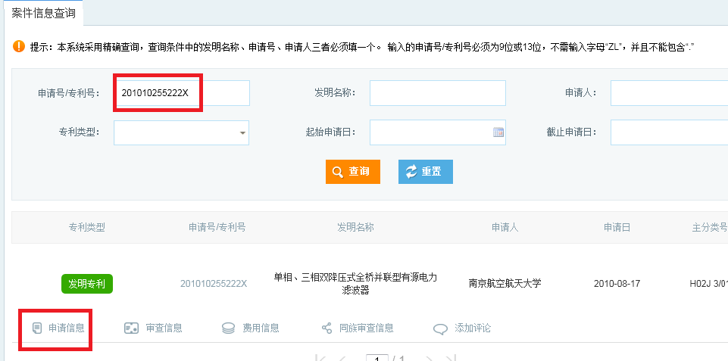

二、通过“申请信息”查看“案件状态”并查询“费用信息”
（一）、案件状态为“专利权维持”
案件状态为“专利权维持”，则该专利法律状态有效，可正常缴纳年费；
步骤1.“应缴费用信息”中列出了该专利应该缴纳的各年费金额及对应的缴费截止日。例：通过专利201010255222X（省略小数点）查询，得到以下结果：
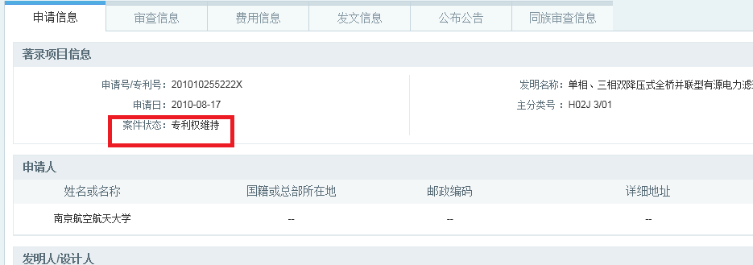

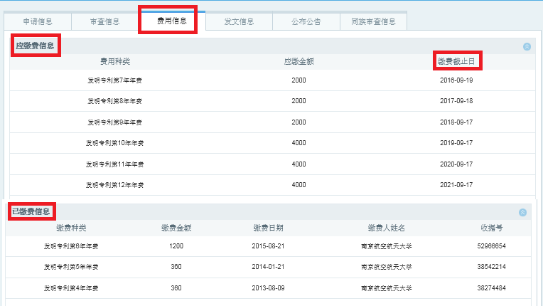

步骤2.核对“已缴费信息”与“应缴费信息”有无重合情况
专利年费的实际缴费日较法定缴费截止日提前时间较长，专利局会将该费用作为对应专利的暂存费暂存，待到相应年费截止日期临近时才会真正作为年费予以使用。因此会存在同一笔年费信息即出现在“已缴费信息”中，又出现在“应缴费信息”中。
若发现同一年度的年费信息即出现在“已缴费信息”中，又出现在“应缴费信息”中，且年度信息、应缴金额均一致，则视作已缴费。例：通过专利2013100184053（省略小数点）查询，得到以下结果：
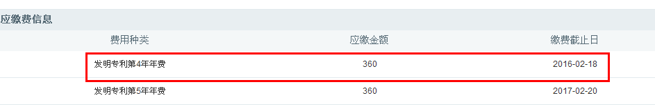
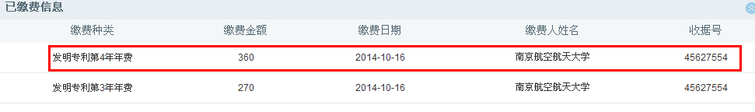
上图中，第4年年费360元已于2014年10月16日足额缴纳，无需再缴。

（二）、案件状态为“等年费滞纳金”
案件状态为“等年费滞纳金”，则该专利法律状态有效，但需要缴纳滞纳金；
每年的专利年费均应在其法定缴费截止日期前向专利局缴纳，期满未缴费将产生滞纳金，超期6个月专利权丧失。例通过专利200710131438.3（省略小数点）查询，得到以下结果：
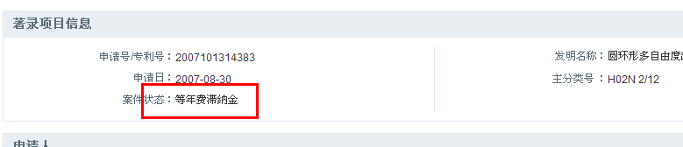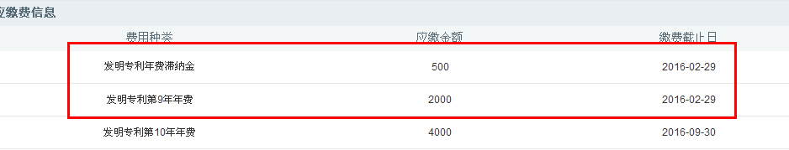
上图中，缴纳专利年费时需同时足额缴纳滞纳金。

（三）、案件状态为“专利权维持”
案件状态为“专利权维持”，但在“应缴费用信息”中无法查到年费信息，一般是专利保护期已满（发明专利保护期为20年，实用新型保护期为10年）。
（四）、案件状态为“未交年费终止失效，等恢复”
案件状态为“未交年费终止失效，等恢复”，则表示专利权因未缴年费已终止但在恢复期内，在缴纳专利年费、年费滞纳金、恢复费并办理“专利权恢复手续”后专利权可以恢复。
（五）、案件状态为“未交年费终止失效”
案件状态为“未交年费终止失效”，则表示专利权因未缴年费已终止且超过恢复期，不能缴纳年费
（六）、案件状态为“放弃专利权（重复授权）”
案件状态为“放弃专利权（重复授权）”，指放弃与发明同日申请的实用新型专利权以避免重复授权，该实用新型无需再缴纳年费。

三、填写南航专利年费缴费登记表
- 仔细核对专利号、费用种类、应缴金额、缴费截止日期，确保登记无误；
- 附件1中所列专利号仅供参考，请发明人根据各大专利系统核对本人专利号是否有遗漏；
- 需提前缴纳同一专利的后续几年的年费时，在“南航专利年费缴费登记表”中分行分别进行登记；
- 科研院向专利局的缴费日定为2016年12月31日，请确保所列专利费用对应的“缴费截止日”为2016年12月31日之2017年12月31日之间。

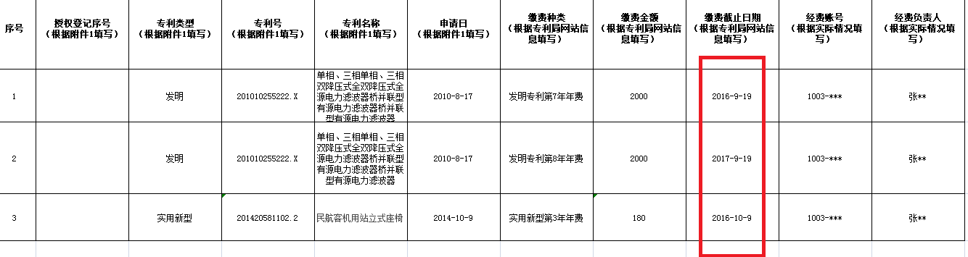

四、到科研院缴费并提交相关材料
步骤1.将“南航专利年费缴费登记表”纸件、“缴费单据”一同交至科研院成果与知识产权管理办公室；
- 对于非国库经费，“缴费单据”是指“校内转账支票”；
- 对于国库经费，“缴费单据”是指“借款单”，在财务处网站选择“电汇”方式预约借款，
- 户名：国家知识产权局专利局南京代办处，开户行：浦发银行鼓楼支行，帐号：077414291025386；
（注意：请勿直接去财务处电汇该笔费用，科研院审核后会统一处理）
步骤2.从成果与知识产权管理办公室领取缴费序号，用缴费序号为“南航专利年费缴费登记表”电子版重新命名， 3日内将登记表电子档发至1813963890@qq.com邮箱。
如所给缴费序号为2016FGKNF001，则将已填好的附件2或附件3改名为“2016FGKNF001”,邮件主题命名“2016FGKNF001”。

五、其他重要提醒
- 请各位老师每年11-12月关注科研院知识产权页面年费缴纳通知，科研院将不再电话通知。
- 同日申请发明专利及实用新型专利，实用新型专利如果先授权必须予以维持，直至发明专利审查结束。如果在发明专利审查结束前实用新型已经终止，则发明专利将不会授权。
- 参加学校“奇思妙想专利申报活动”而获批的实用新型和发明专利，其授权费及次年年费由学校支付，其余各年年费由项目负责人自行承担
- 如对年费信息有疑问，可拔打专利局客服电话（010-62356655）查询，或咨询本学院科研秘书。

科研院成果与知识产权管理办公室办公地点及电话
联系人：郭老师
- 周1、周3、周5 地点：明故宫校区行政楼600室 电话：84892717
- 周2、周4 地点：将军路校区行政楼215室 电话： 52110982

附件1 民用专利年费清单
附件2 南航专利年费缴费登记表（使用非国库经费）
附件3 南航专利年费缴费登记表（使用国库经费）

